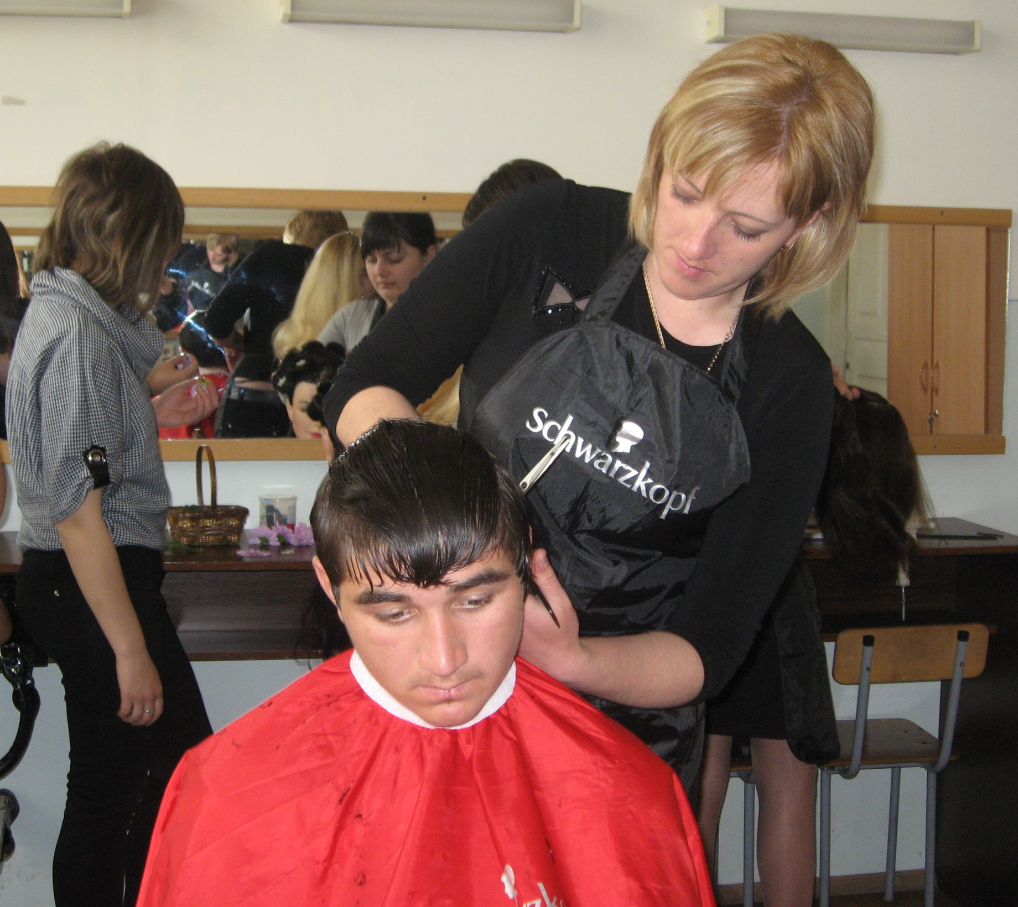
Парикмахер

Парикмахерские услуги относятся к числу наиболее востребованных в повседневном быту граждан, поэтому занимают наибольший объем на рынке услуг.
Задача современных мастеров – знать не только классические приемы владения инструментом, выполнять классические стрижки, но смело внедрять новое оборудование и новые технологии. Но, несмотря на использование достижений науки и техники в работе современного парикмахера, парикмахерское дело все равно остается искусством - так же, как живопись или скульптура.
Всегда нужно помнить - некрасивых людей не бывает! Освоив профессию парикмахера, вы сможете помочь клиенту создать свой неповторимый имидж.
Обучение проводится на базе 9 классов. Срок обучения 2 года 5 мес.
На базе 11 классов. Срок обучения 10 мес.
Учащиеся изучают:
- Стрижка волос;
- Укладка волос холодным и горячим способами;
- Химическая завивка и современные методы окраски волос;
- Массаж головы;
- Моделирование, составление стрижки;
- Ногтевой дизайн.
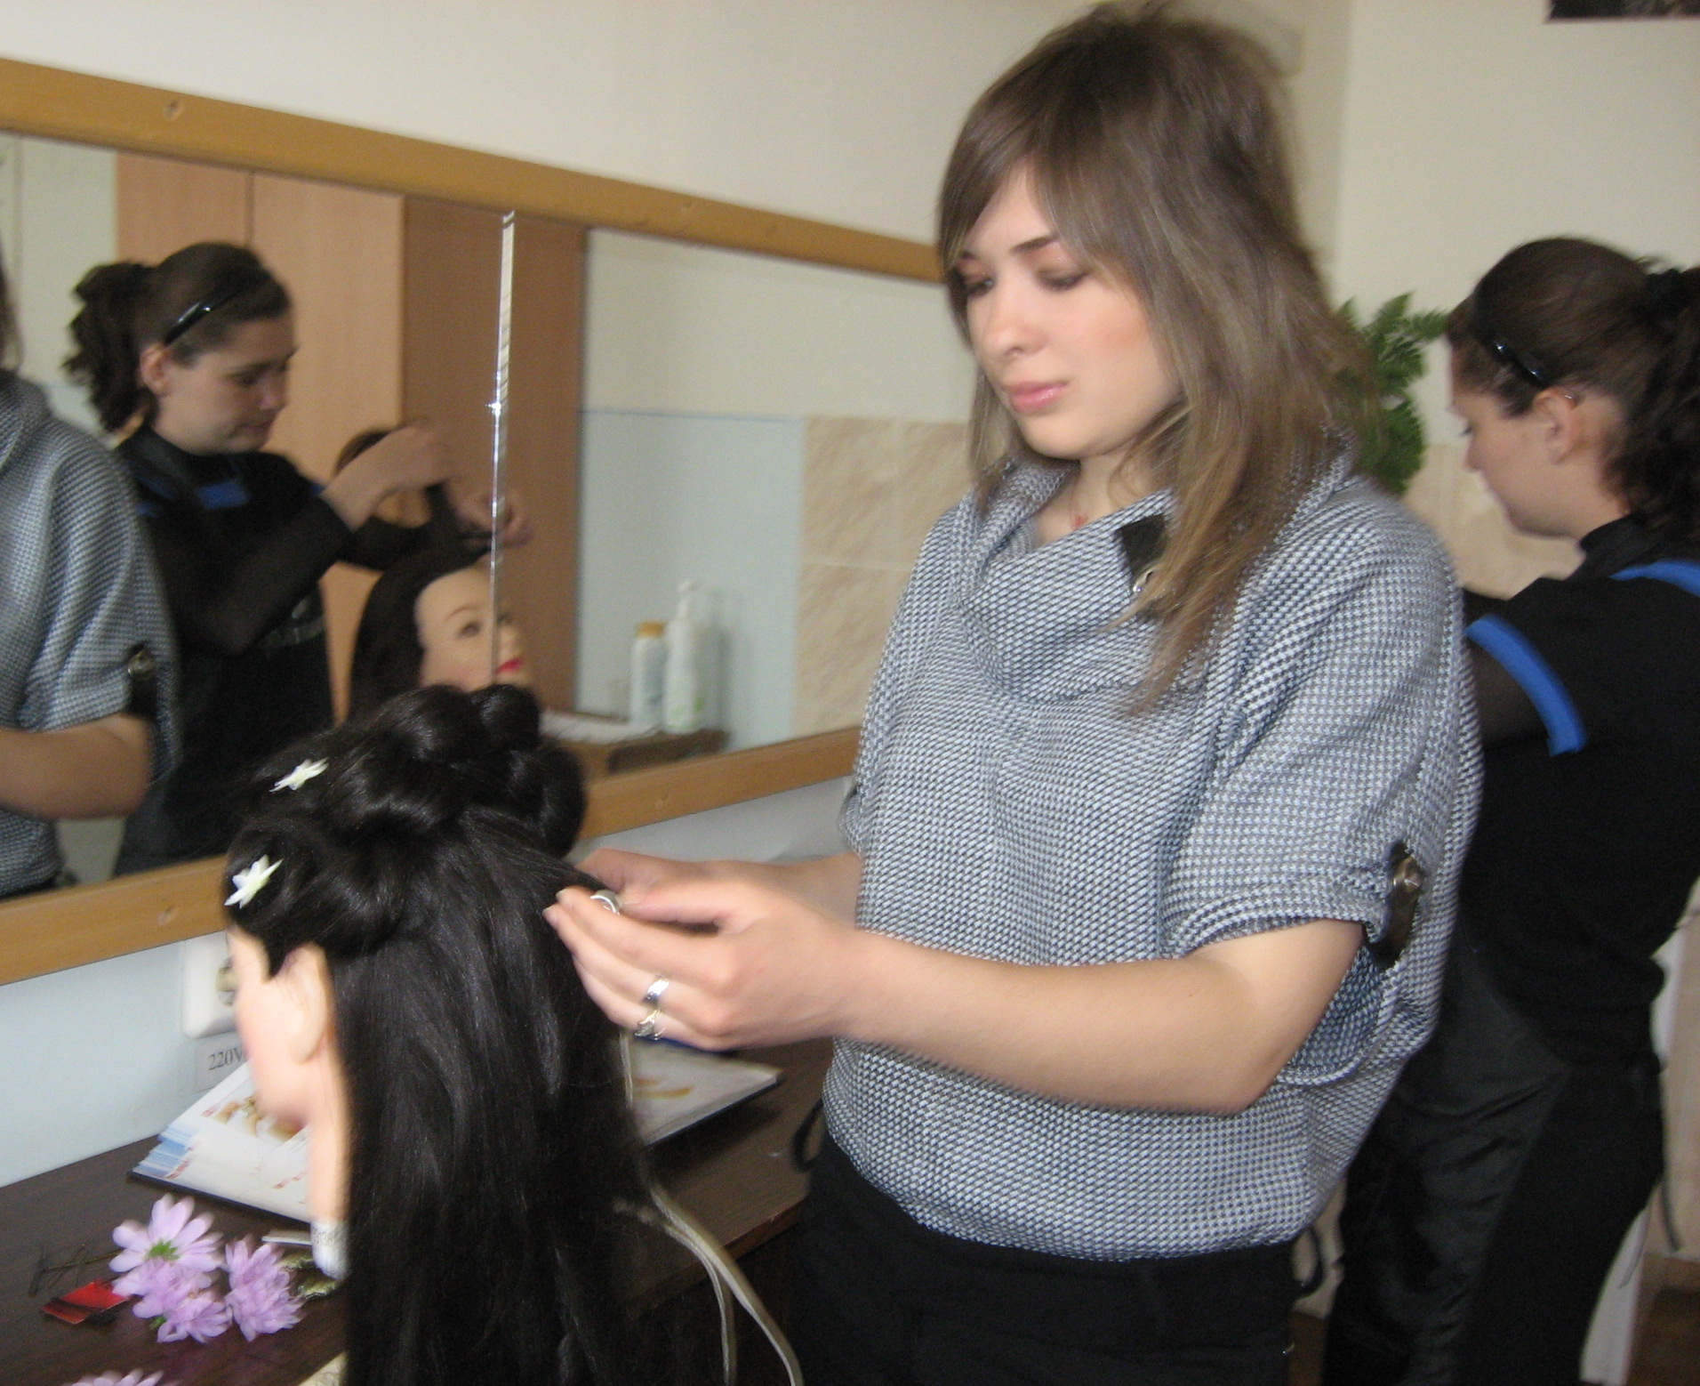
ПО ОКОНЧАНИИ училища:
- Выдается документ об образовании государственного образца
- В зависимости от успешности обучения могут быть присвоены 3-4 разряды по профессиям
- Высокооплачиваемая работа

